1. Bu mövzuda isə biz **SQL** də **CASE** statement-lər haqqında danışacayıq. **SQL** də **CASE** statement-lər çox əlverişli üsullardan biridir, hansıki siz bunun vasitəsi ilə öncədən təyin olunmuş müxtəlif şərtlər əsasında məlumatları əldə edə bilərsiniz.

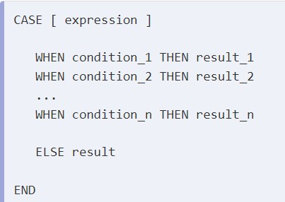

1. Məsələn yuxarıdakı şəkildə **CASE** statement-in sintaksiz yazılışı göstərilmişdir və bu o deməkdir ki, yuxarıdakı **WHEN** hissəsində hər hansı bir şərt özünü doğruldarsa həmən şərtə görə məlumatları əldə edə bilərsiniz. Bu bir növ proqramlaşdırılma dillərində olan **if else** statement-lərin bənzəridir.
2. Yuxarıdakı şəklə birdaha nəzər yetirib **CASE** hissəsində **expression** hissəsinə nəzər yetirmənizi istəyirəm. Burada biz **column_name** elan edirik və hər hansı bir **condition** özünü doğruldarsa həmən **condition** əsnasında məlumatı əldə edirik, əgər hər hansı bir **condition** özünü doğrultmazsa o zaman **ELSE** hissəsində default value əldə edəcəyik.
3. Elə isə gəlin **CASE** statement-inə aid query yazaq və görək necə işləyir. Yazacağımız query bundan ibarət olacaqdır ki, məsələn **employee**-lardan hansı **job** sütununda olan dəyərə uyğun gəlirsə həmən **job** sütununda olan dəyərə görə **employee**-ların 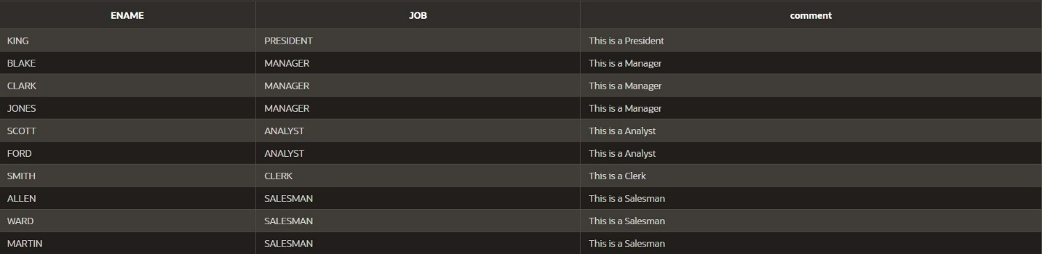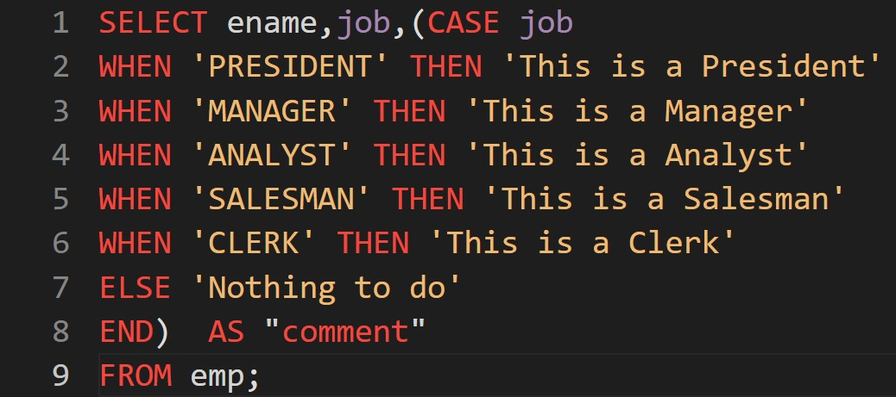məlumatlarını çıxart.

yuxarıdakı query də biz **CASE** statement-dən istifadə edərək belə bir query yazaraq nəticə əldə etmiş olduq.

1. Daha sonra gəlin başqa bir nümunəyə baxaraq dahada yaxşı anlamağa çalışaq. Məsələn maaşı 3000-dən yuxarı olanları “varlı”, aşağı olanları isə “kasıb” sözü altında ekranda göstərək. Aşağıdakı şəkildə yazılan query də biz az öncə söylədiyimiz məsələnin həll yolunun query-sini yazmış olduq.

